|  |  |  |
| --- | --- | --- |
| **Nama : . . . . . . . . . .**  **Kelas : . . . . . . . . . .**  **No : . . . . . . . . . .** | **TUGAS LIBURAN KELAS II SEMESTER II T.A. 2015/2016**  **SD MUHAMMADIYAH SAPEN YOGYAKARTA**  **Materi : TEMA 5** | **NILAI** |

**I. Isilah titik-titik di bawah ini dengan jawaban yang tepat !**

1. Contoh sikap hidup bersih dan sehat di rumah adalah….
2. Salah satu contoh tata tertib di sekolah yaitu.…
3. Tanda panah dari bangun datar di samping menunjukkan bagian yang disebut….
4. Sampah harus dibuang pada tempatnya. Di depan kelas Siti terdapat bak sampah. Salah satu sisi dari bak sampah di depan kelas Siti seperti gambar di bawah ini berbentuk .…
5. Jumlah rusuk dari bangun ruang di samping ada….
6. Selalu berperilaku hidup bersih dan sehat di rumah, membuat suasana rumah menjadi .…
7. Melaksanakan piket kelas bersama-sama termasuk salah satu tata tertib hidup bersih dan sehat di….
8. Setiap hari Senin Ibu Guru memeriksa kebersihan siswa.

Menjaga kebersihan bagian dari tata tertib di sekolah.

Tata tertib di sekolah dibuat agar….

1. Perilaku hidup bersih dan sehat harus dijaga.

Setiap siswa harus saling mengingatkan apabila ada teman yang melanggar.

Jika tidak berperilaku hidup bersih dan sehat, akibatnya adalah …

1. Salah satu manfaat mencuci tangan dengan air dan sabun setelah melakukan kegiatan adalah …
2. Beni rajin mengunjungi UKS. UKS merupakan singkatan dari….
3. Contoh benda yang berupa bangun datar adalah.…
4. Jumlah sisi bangun ruang di samping ini ada….
5. Contoh dari gerakan bekerja adalah ....
6. Lengkapilah table berikut !

|  |  |
| --- | --- |
| **Nama Garis** | **Gambar** |
| Garis lurus | . . . . |
| . . . . |  |
| Ruas garis | . . . . |

|  |  |  |
| --- | --- | --- |
| **Nama : . . . . . . . . . .**  **Kelas : . . . . . . . . . .**  **No : . . . . . . . . . .** | **TUGAS LIBURAN KELAS II SEMESTER II T.A. 2015/2016**  **SD MUHAMMADIYAH SAPEN YOGYAKARTA**  **Materi : TEMA 6** | **NILAI** |

1. **Isilah titik-titik di bawah ini dengan singkat dan benar !**
2. Siti adalah anak yang tidak disiplin.

Siti selalu melanggar tata tertib di rumah, sekolah, maupun di masyarakat.

Di rumah, Siti tidak melaksanakan tugasnya dengan baik sesuai aturan yang telah dibuat. Akibat perilaku yang tidak sesuai ini, Siti akan mendapatkan . . .

1. Gerhana adalah keadaan gelap yang terjadi karena posisi bulan, bumi dan matahari. Jika sinar matahari tidak bisa mencapai bulan karena terhalang oleh bumi, maka peristiwa itu dinamakan gerhana . . .



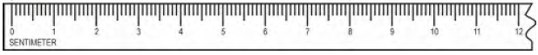

Panjang pensil adalah . . . cm.

1. 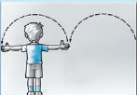Perhatikan gambar di samping ini !

Panjang dinding adalah . . .

1. Bahan utama membuat kreasi wadah air dari bubur kertas adalah . . .
2. Melakukan kegiatan harian dengan baik dan tepat waktu berarti mematuhi aturan dalam keluarga. Manfaat dari mematuhi tata tertib dalam lingkungan rumah adalah . . .
3. 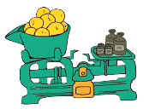



Berat jeruk pada gambar di atas adalah . . .

1. Satuan baku yang digunakan untuk mengukur panjang adalah . . .
2. Alat dan bahan yang digunakan untuk membuat kreasi model permukaan bumi berupa gunung berapi adalah . . . dan . . .
3. Isi galon air Dayu lebih banyak dari galon air Edo.

Isi galon air Edo lebih sedikit dari galon air Siti.

Isi galon air Siti lebih banyak dari galon air Dayu.

1. Manakah isi galon air yang lebih banyak antara Dayu dan Edo ?

_________________________________________________

1. Urutkan juara pertama, kedua, dan ketiga yang paling banyak mengisi galon dengan air !

_________________________________________________

|  |  |  |
| --- | --- | --- |
| **Nama : . . . . . . . . . .**  **Kelas : . . . . . . . . . .**  **No : . . . . . . . . . .** | **TUGAS LIBURAN KELAS II SEMESTER II T.A. 2015/2016**  **SD MUHAMMADIYAH SAPEN YOGYAKARTA**  **Materi : TEMA 7** | **NILAI** |

1. **Isilah titik-titik di bawah ini dengan jawaban yang tepat !**
2. Lani telah membantu Meli agar tidak kehujanan. Sikap saling membantu merupakan perilaku yang mencerminkan sila kelima Pancasila. Lambang sila kelima Pancasila adalah . . . .
3. Hewan peliharaan terdiri dari hewan kesayangan dan hewan ternak. Contoh hewan ternak adalah . . . .
4. Cara yang tepat untuk merawat hewan peliharaan adalah . . . .
5. Agar tanaman tumbuh subur, kita harus merawatnya dengan baik. Salah satu cara merawat tanaman adalah. . . .
6. Kandang A Kandang B Kandang C





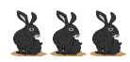

Berat satu ekor kelinci putih 2 kg. Berat satu ekor kelinci hitam 5 kg.

Kandang yang memiliki berat sama adalah. . . .

* 1. Pagi hari Udin berangkat sekolah. Diperjalanan Udin membantu seorang nenek menyeberang jalan. Sikap Udin merupakan pengamalkan Pancasila, sila ke. . . .
  2. Sebelum mendapat hak, kita harus melaksanakan. . . .
  3. 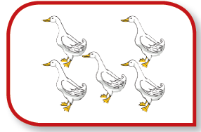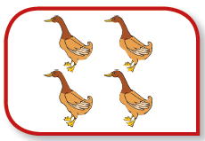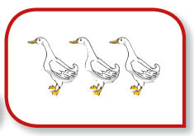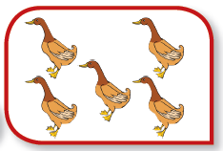 Kandang H Kandang I Kandang J Kandang K

Berat satu bebek putih 6 kg. Berat satu bebek hitam 5 kg.

Urutan pengukuran bebek dari berat ke ringan adalah kandang . . ., kandang . . . , kandang . . . , dan kandang . . . .

* 1. 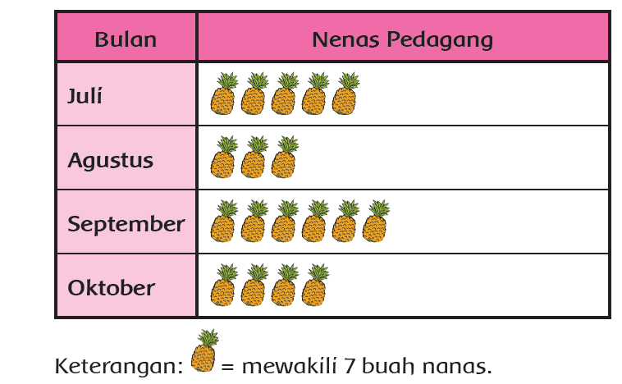Perhatikan tabel berikut !

Pedagangmemiliki nanas paling sedikitpadabulan . . . .

1. Tuliskan 3 kewajibanmu di sekolah !

*Jawab:*a._________________________________________________________

b.________________________________________________________

c._________________________________________________________

|  |  |  |
| --- | --- | --- |
| **Nama : . . . . . . . . . .**  **Kelas : . . . . . . . . . .**  **No : . . . . . . . . . .** | **TUGAS LIBURAN KELAS II SEMESTER II T.A. 2015/2016**  **SD MUHAMMADIYAH SAPEN YOGYAKARTA**  **Materi : TEMA 8** | **NILAI** |

* + 1. **Isilah titik-titik di bawah ini dengan jawaban yang tepat!**

1. Sumber energi yang dibutuhkan mobil dan motor adalah . . . .
2. Edo akan berulang tahun 5 bulan lagi. Jika 1 bulan = 4 minggu, maka Edo akan berulang tahun . . . minggu lagi.
3. Siti dan teman-teman berkunjung ke Taman Mini Indonesia Indah. Di sana mereka berenang selama 120 menit. Jika 1 jam = 60 menit, maka mereka berenang selama . . . jam.
4. Tari Kecak berasal dari daerah . . . .
5. Salah satu aturan di perjalanan adalah . . . .
6. Makanan gizi seimbang terdiri dari 5 macam yaitu makanan pokok, . . . , . . . , . . . , dan susu.
   1. Sumber bunyi adalah . . . .
   2. Ketika hari raya Idul Fitri Mutiara berlibur ke rumah kakek selama 1 bulan kurang 3 hari. Mutiara berlibur ke rumah kakek selama . . . hari.
   3. Tujuh hari yang lalu Edo sakit dan tidak berangkat sekolah. Jika hari ini adalah hari Kamis, maka Edo tidak berangkat sekolah pada hari . . . .
7. Lani tidur siang pukul 12.30 dan bangun pukul 14.00. Lama Lani tidur siang adalah . . . menit.

Amati kalender di bawah ini !

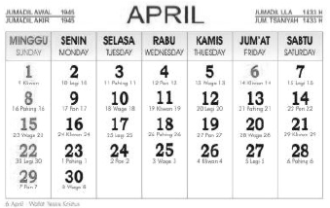

Jika hari ini adalah hari Sabtu, 21 April, maka

1. 5 hari yang lalu adalah hari . . .
2. 3 bulan yang lalu adalah bulan . . . .
3. 12 hari yang akan datang adalah bulan Mei tanggal . . . .